Relatório Final  
MediControl

Confeccionado por:

Antônio Neto

Danilo Melo

Hermano Costa

Thamires Lopes

Julho de 2019

**AlarmManager**

A classe AlarmManager foi utilizada na criação dos alarmes juntamente com a classe Alarm que foi criada para o projeto e herdava da classe BroadcastReceiver. O AlarmManager dá acesso ao sistema de serviço de alarmes, o que permitiu agendar a execução da activity AlarmeToqueActivity através do BroadastReceiver.

Através do método “setExact” da classe AlarmManager, era passada o horário exato em milisegundos em que a activity AlarmeToqueActivity seria chamada. Além do horário exato, eram passados uma constante “AlarmManager.RTC_WAKEUP” (que serve para “acordar” o dispositivo quando a tela está apagada) e uma PendingIntent que tem como parâmetros o contexto da aplicação, um requestCode que contém um inteiro que identifica o alarme, intents que deve conter um tipo Intent com um array com as activitys que devem ser iniciadas e por último uma flag que não foi utilizada. Através do método “putExtra” da Intent são passados o nome do remédio cadastrado e o seu requestCode.

Quando chega a hora cadastrada através do AlarmManager, a tela AlarmeToqueActivity é chamada através do Alarm (BroadcastReceiver utilizado). Se o botão adiar é acionado, um novo alarme com o mesmo requestCode (o que fará o alarme antigo ser sobrescrito) será gerado com um tempo de um minuto a partir daquele momento. Para realmente finalizar o alarme é necessário fazer o reconhecimento do remédio através da câmera do smartphone.

Quando um alarme é editado (tanto pelo próprio usuário ou pelo seu respectivo cuidador) o alarme é sobrescrito utilizando-se o mesmo requestCode utilizado no alarme que está sendo editado. O restante do processo é o mesmo descrito na criação de um novo alarme.

**Funcionalidade Computacional**

A funcionalidade computacional implementada no app *MediControl* foi a desativação do alarme através do reconhecimento de imagem. Desta forma, ao tocar o alarme, o app disparará uma *activity* que carregará a câmara do *smartphone*, o usuário terá de “escanear” a caixa do medicamento indicado pelo app, caso seja o medicamento agendado, o alarme será desativado, do contrário, continuará a soar até que seja apresentado a caixa correta ou acionado o botão “Adiar”.

Para a implementar a funcionalidade, utilizamos a técnica de *machine learning* mediante o uso do *AutoML* disponibilizado pelo *Firebase* em seu *ML Kit*. Através do *AutoML* treinamos, com 161 (cento e sessenta e uma imagens), um modelo capaz de reconhecer caixas de remédio, intitulado *medicine*, e embalagens de comprimidos, intitulado *pills*. No primeiro rótulo, foram disponibilizadas 140 (cento e quarenta) imagens e, no segundo, 21 (vinte e uma) imagens.

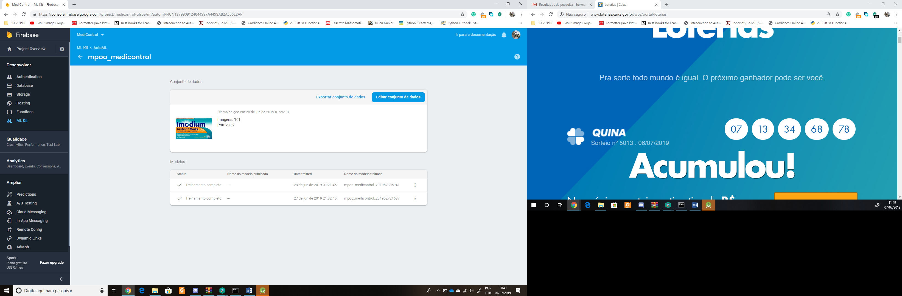

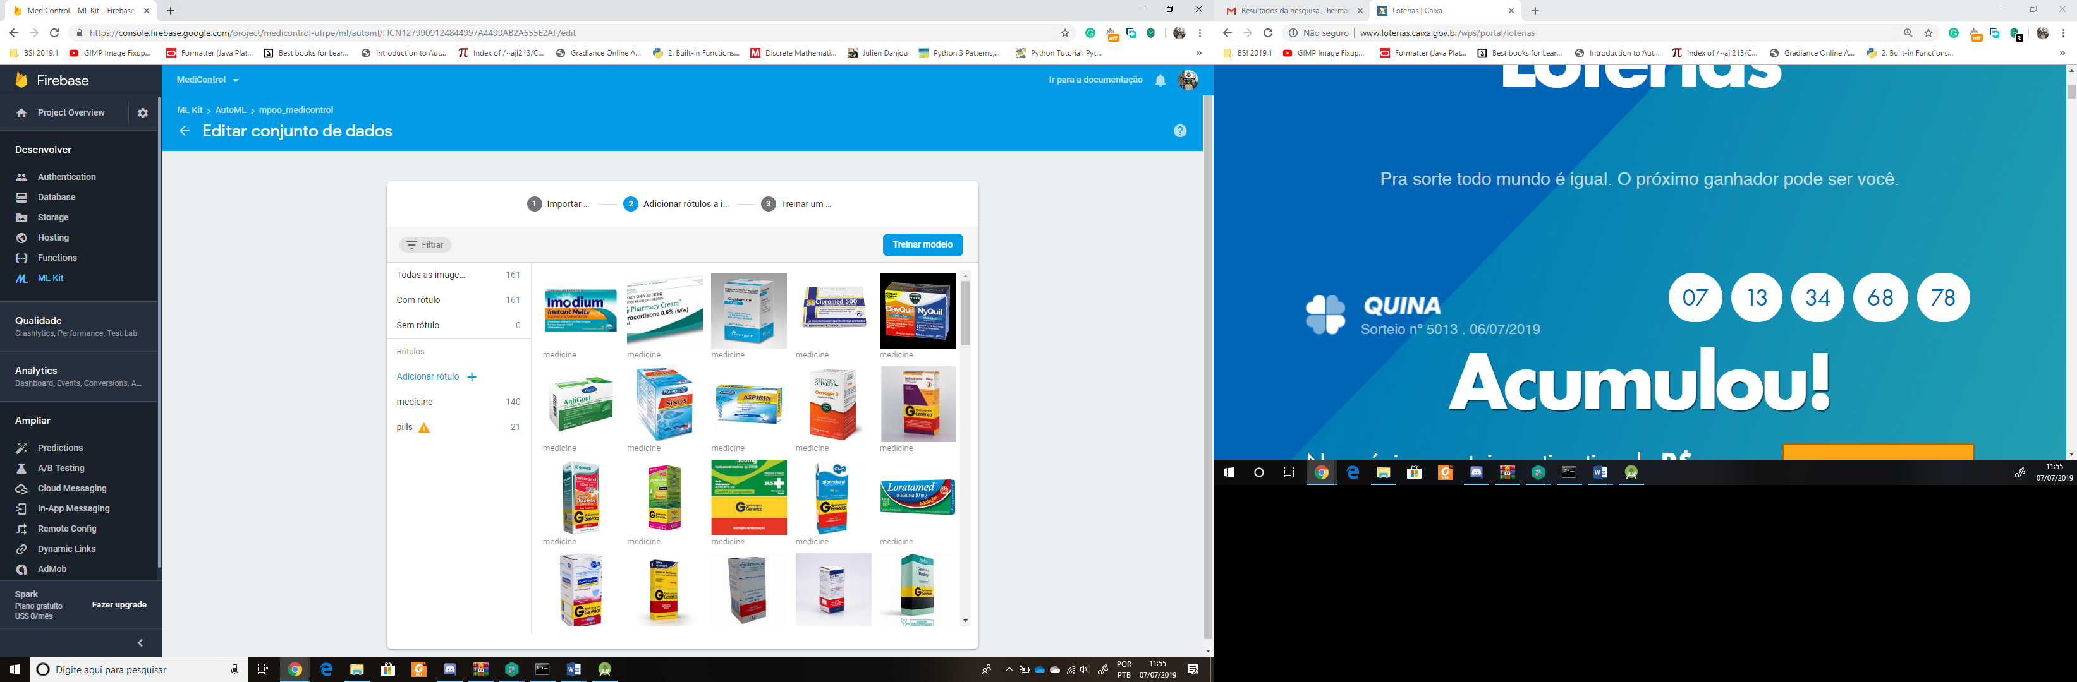

O modelo gerado foi importado e vinculado ao app *MediControl*, sendo a execução do reconhecimento realizada no *smartphone* no qual o app está instalado. Esta é a primeira fase do reconhecimento da imagem, com seu uso e determinando um índice de confiança de 92,5%, é possível estimar, com elevado grau de confiança, que a imagem contém, de fato, uma caixa de remédio.

Executada esta primeira fase, a imagem reconhecida é repassada para outro processo de reconhecimento de imagem, desta vez buscando por textos. O objetivo é verificar se há na imagem o nome do remédio indicado no alarme.

Assim, o procedimento para desativação de alarme passa por duas fases:

1. Verifica-se a existência de uma caixa de remédio na imagem capturada;
2. Confirmada a existência da caixa, busca-se reconhecer o nome do remédio e verificar se este nome coincide com aquele cadastrado no alarme.

Para a fase de reconhecimento de texto, utilizamos um modelo já treinado pelo *Firebase* e o vinculamos à fase final do processo de reconhecimento de imagem da fase anterior.

**Dificuldades encontradas**

Uma das principais dificuldades encontradas foi a escassez de imagens de caixas de remédio disponíveis na *Internet*. Devido a existências de vários marcos regulatórios no setor de fármacos, são poucos os remédios que podem ter a imagem de suas caixas exibidas em sites. Quando entramos em um site de farmácia, normalmente o que vemos é ao muito parecido com a imagem abaixo e, como podemos observar nos destaques, não são exibidas as imagens das caixas de remédios cuja venda deve ocorrer mediante prescrição médica.

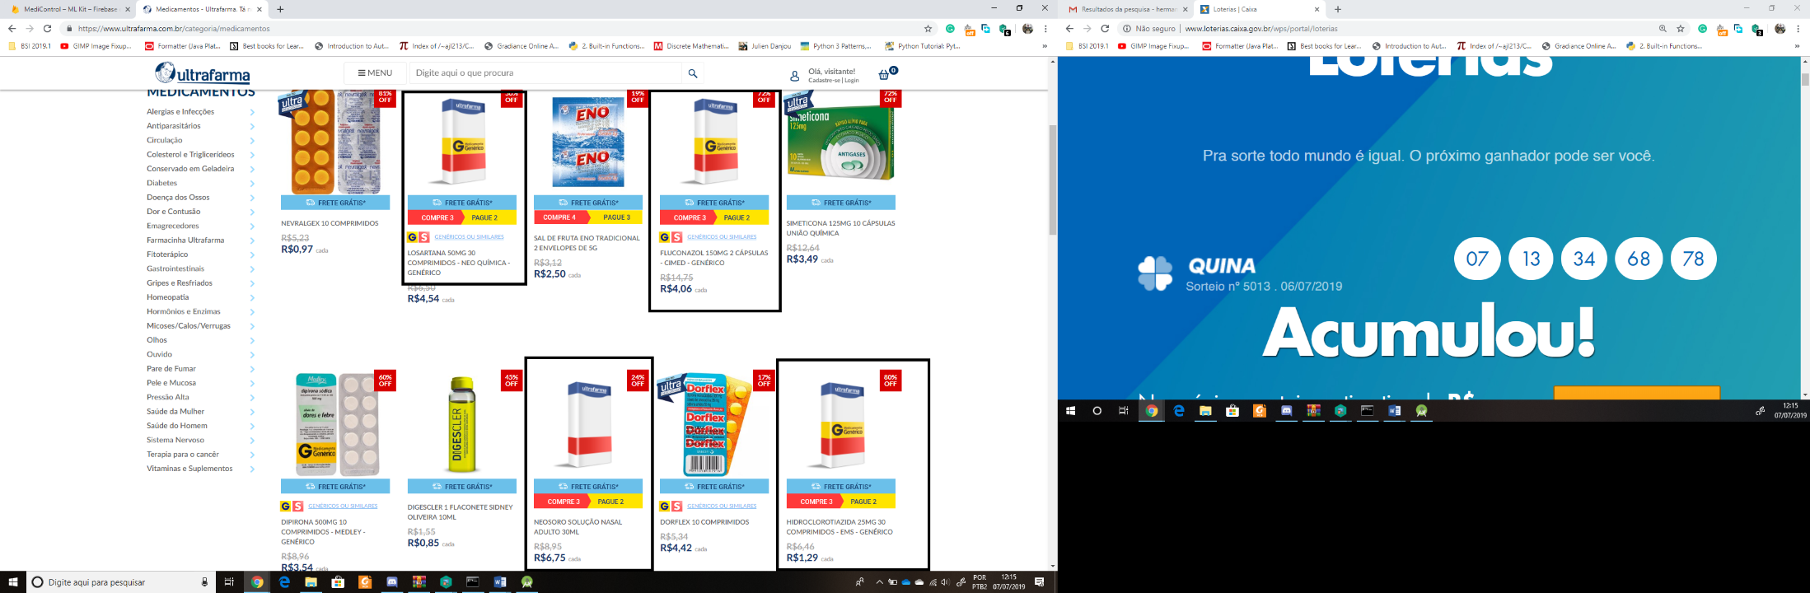

Graças as facilidades proporcionadas pelo *Firebase* a geração do modelo é uma atividade muito simples, a grande dificuldade que encontramos foi como utilizar o modelo treinado no app. Para reduzir esta dificuldade e tentar acelerar o processo de aprendizado de uso da tecnologia recorremos aos modelos disponibilizados pelo *Firebase*: <https://github.com/firebase/quickstart-android>.

Através dos exemplos, conseguimos entender o suficiente para implementar a funcionalidade proposta no projeto.

**Limitações existentes no app**

Como processo de reconhecimento de imagem não é exato, ou seja, tem um limiar de confiança, é possível, por exemplo, desativar um alarme sem ter a caixa do remédio alvo. Além disso, basta ter uma caixa de remédio ou algo que se pareça com uma e algum texto, que não necessariamente precisa estar no corpo da caixa, contendo o nome do remédio contido na descrição do alarme. Este comportamento anômalo ocorre pelo fato de que a técnica utilizada apenas classifica o objeto contido na imagem e não delimita a sua localização.